Что нужно знать об изменениях в пенсионной системе

С 2019 года в России начинается постепенное повышение общеустановленного возраста, дающего право на назначение страховой пенсии по старости и пенсии по государственному обеспечению. Изменения будут происходить поэтапно в течение длительного переходного периода, который составит 10 лет и завершится в 2028 году. В результате пенсионный возраст будет повышен на 5 лет и установлен на уровне 60 лет для женщин и 65 лет для мужчин. Сегодня пенсионный возраст женщин составляет 55 лет, пенсионный возраст мужчин – 60 лет.
Изменения в пенсионной системе позволят обеспечить устойчивый рост страховых пенсий и в долгосрочной перспективе сбалансировать соотношение работающих граждан и пенсионеров. Уже в 2019 году страховые пенсии неработающих пенсионеров индексируются выше уровня инфляции. Аналогично высокие темпы индексации предусмотрены законом и в последующие годы.
Большинство действующих сегодня льгот по досрочному выходу на пенсию сохраняются. Помимо этого, вводятся дополнительные льготы и гарантии. Для постепенной адаптации к новым параметрам пенсионной системы на время переходного периода продолжат действовать меры социальной поддержки, которые сегодня предоставляются начиная с 55 и 60 лет, включая налоговые льготы, льготы на проезд и лекарства, оплату жилищно-коммунальных услуг и другие. К ним добавятся гарантии по трудоустройству людей предпенсионного возраста и их профессиональному переобучению. Новые основания для досрочного выхода на пенсию будут также предоставлены многодетным мамам и людям с большим стажем работы.

Узнайте, на сколько индексируется ваша пенсия с 1 января 2019 года
В ближайшие 6 лет начиная с 2019 года законом предусмотрена повышенная индексация страховых пенсий темпами, опережающими прогнозный рост инфляции. В частности, страховые пенсии по старости неработающих пенсионеров в среднем будут расти на 1 тыс. рублей в месяц, или 12 тыс. рублей в год.
Так, с 1 января 2019 года индексация страховых пенсий составляет 7,05%, что выше показателя прогнозной инфляции по итогам 2018 года. Размер фиксированной выплаты после индексации увеличится до 5334,2 рубля в месяц, стоимость пенсионного балла – до 87,24 рубля. В результате индексации страховая пенсия по старости вырастет в среднем по России на 1 тыс. рублей, а ее среднегодовой размер составит 15,4 тыс. рублей.
При этом у каждого пенсионера прибавка к пенсии будет индивидуальной в зависимости от размера получаемой пенсии. Для того, чтобы узнать, на сколько с 1 января 2019 года повысится пенсия, необходимо размер получаемой пенсии умножить на 0,0705 (7,05%).
Пример Страховая пенсия по инвалидности неработающего пенсионера составляет 9137 рублей. После индексации с 1 января пенсия увеличится на 644 рубля и составит 9781 рубль. Другой пример Страховая пенсия по старости неработающего пенсионера составляет 15437 рублей. После индексации с 1 января пенсия увеличится на 1088 рубля и составит 16525 рублей.
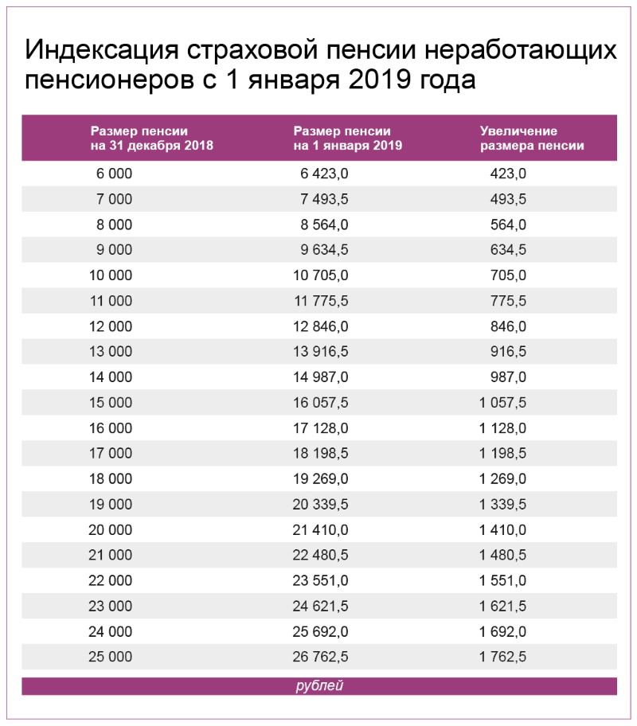

Если пенсионеру назначена социальная доплата к пенсии, обеспечивающая доходы на уровне прожиточного минимума пенсионера, размер выплат после индексации может остаться прежним либо повыситься меньше, чем по уровню индексации. Это не значит, что пенсия не была увеличена, просто социальная доплата работает по принципу индексации авансом. При назначении пенсии соцдоплата повышает общие выплаты пенсионеру до прожиточного минимума. Далее каждая новая индексация повышает размер пенсии и соответственно уменьшает размер соцдоплаты.
Пример Пенсионеру назначена пенсия в размере 12 347 рублей. Прожиточный минимум пенсионера в регионе выше назначенной пенсии и составляет 12 674 рубля. Поэтому дополнительно к пенсии назначена социальная доплата. В результате индексации с 1 января пенсия увеличена на 7,05%, или 870 рублей, и составила 13 217 рублей. Учитывая, что до индексации пенсионер получал 12 674 рубля (пенсия плюс соцдоплата), после индексации выплаты увеличились не на 870 рублей, а на 543 рубля (разница между проиндексированной пенсией, которая увеличилась до 13 217 рублей, и прежними выплатами в размере 12 674 рублей).

